Лабораторная работа №14
Тема: «DOM (объектная модель документа)»
1. Цель работы
Изучить объектную модель документа (DOM): свойства объекта document и его коллекции, способы поиска элементов, объект Node и навигацию по дереву, создание, добавление, замену и удаление элементов, управление атрибутами и стилями. Научиться решать через DOM типовые задачи: изменять текст, добавлять и удалять блоки, менять стиль, реагировать на действия пользователя.
2. Ответы на контрольные вопросы
1. Опишите назначение объекта document и его коллекций links, anchors, images. Приведите примеры использования свойств и методов объекта document.
document — корень DOM-дерева загруженной страницы и точка входа ко всем её элементам. Через него JavaScript находит элементы, создаёт новые узлы, читает сведения о документе и подписывается на события страницы.
Основные свойства: title (заголовок вкладки, можно изменить), URL, domain, referrer (откуда пришёл пользователь), lastModified, readyState (loading → interactive → complete), characterSet, contentType, doctype, documentElement (элемент <html>), head, body, activeElement, cookie.
Коллекции — готовые «живые» наборы элементов (HTMLCollection), которые обновляются сами при изменении страницы:
- document.links — все ссылки <a href> и <area href>;
- document.anchors — «якоря», т. е. элементы <a> с атрибутом name (устаревший способ, сейчас якорем служит любой id);
- document.images — все изображения <img>;
- а также document.forms (формы, доступны и по имени: document.forms.sortForm), document.scripts.
Методы: поиск — getElementById(), getElementsByClassName(), getElementsByTagName(), getElementsByName(), querySelector(), querySelectorAll(); создание узлов — createElement(), createTextNode(), createDocumentFragment(); события — addEventListener('DOMContentLoaded', …); устаревший write().
document.title = '🔥 Скидки до 20% — Behoof';
console.log(document.links.length, document.images.length, document.anchors.length);
for (const a of document.links) console.log(a.textContent, a.href);
const sort = document.forms.sortForm.elements.sort.value; // выбранный переключатель
const card = document.createElement('article');
2. Что такое модель HDOM? Опишите структуру html-документа в модели HDOM. Что понимают под родительским узлом, узлом-потомком, узлом-братом, корневым узлом? Приведите примеры прямого и последовательного обращения к узлам DOM.
HDOM (HTML DOM) — объектная модель HTML-документа: браузер разбирает HTML-код и строит из него дерево объектов-узлов. Каждый тег становится узлом-элементом, текст внутри тегов — текстовым узлом (включая пробелы и переносы строк между тегами), комментарий — узлом-комментарием; атрибуты хранятся у элементов. Типы узлов определяются свойством nodeType: 1 — ELEMENT_NODE, 3 — TEXT_NODE, 8 — COMMENT_NODE, 9 — DOCUMENT_NODE.
<article class="p-card" id="card-1">
<!-- карточка товара -->
<h4 class="p-card__title">Samsung Galaxy M32</h4>
<div class="p-card__price" id="price-1">25 511 ₽</div>
</article>
document ← корневой узел (nodeType 9); пробельные узлы показаны не все
└── html ← корневой элемент (document.documentElement)
└── body
└── article#card-1 ← родитель для h4 и div
├── #text (перенос)
├── #comment «карточка товара»
├── h4 ← потомок article, брат div
│ └── #text «Samsung Galaxy M32»
└── div#price-1 ← следующий брат h4
└── #text «25 511 ₽»
- корневой узел — document, у него нет родителя; корневой элемент страницы — <html>;
- родительский узел (parent node) — узел, внутри которого непосредственно находится данный: parentNode, parentElement;
- узел-потомок (child node) — узел, непосредственно вложенный в данный: childNodes (все узлы, включая текстовые), children (только элементы), firstChild / firstElementChild, lastChild / lastElementChild;
- узел-брат (sibling node) — узел с тем же родителем: previousSibling / previousElementSibling, nextSibling / nextElementSibling.
Прямое обращение — сразу к нужному узлу по идентификатору или селектору; последовательное — шагами по дереву от известного узла:
// прямое обращение
const direct = document.getElementById('price-3');
// последовательное обращение: от витрины к третьей карточке и её пятому элементу
const sequential = document.querySelector('#showcase')
.firstElementChild // #card-1
.nextElementSibling // #card-2
.nextElementSibling // #card-3
.children[4]; // у карточки витрины: 0 картинка, 1 скидка, 2 h4, 3 описание, 4 цена
console.log(direct === sequential); // true — это один и тот же узел
3. Опишите назначение объекта Style модели DOM. Опишите его свойства и методы. Приведите примеры управления CSS-стилями через JS.
Свойство element.style возвращает объект CSSStyleDeclaration, соответствующий атрибуту style элемента (встроенным стилям). Через него можно читать и изменять отдельные CSS-свойства; имена пишутся в camelCase: background-color → backgroundColor, font-size → fontSize. Значения — строки с единицами измерения.
Свойства и методы объекта style: любое CSS-свойство (color, display, width, transform…), cssText — все встроенные стили одной строкой, length — число заданных свойств, setProperty(имя, значение, priority) — установить свойство, в том числе CSS-переменную (--brand), getPropertyValue(имя), removeProperty(имя).
style видит только встроенные стили; итоговые значения после применения всех CSS-правил возвращает getComputedStyle(element) (только чтение). Для смены оформления правильнее переключать классы через classList: add(), remove(), toggle(), contains(), replace().
title.style.fontSize = '22px';
preview.style.backgroundColor = '#fff3d6';
preview.style.cssText = 'border-radius: 30px; padding: 8px';
preview.classList.toggle('is-sale'); // добавить / убрать класс
document.documentElement.style.setProperty('--brand', '#ff3100'); // перекрасить весь сайт
const bg = getComputedStyle(button).backgroundColor; // 'rgb(255, 49, 0)'
3. Ход работы
Создана страница ПСИП/14/index.html. В её начале находится «Витрина для опытов» — обычная HTML-разметка из четырёх карточек товаров Behoof (с картинками, ссылками, комментариями внутри карточек и формой сортировки), с которой работают все примеры. Скрипты разделены по темам: document.js, search.js, nodes.js, edit.js, styles.js. Все пять типовых задач решены: изменение текста (textContent, document.title), добавление блока (конструктор карточек), удаление элемента (remove, removeChild), изменение стиля (style, classList, CSS-переменные), реакция на действия пользователя (обработчики событий на всех кнопках).
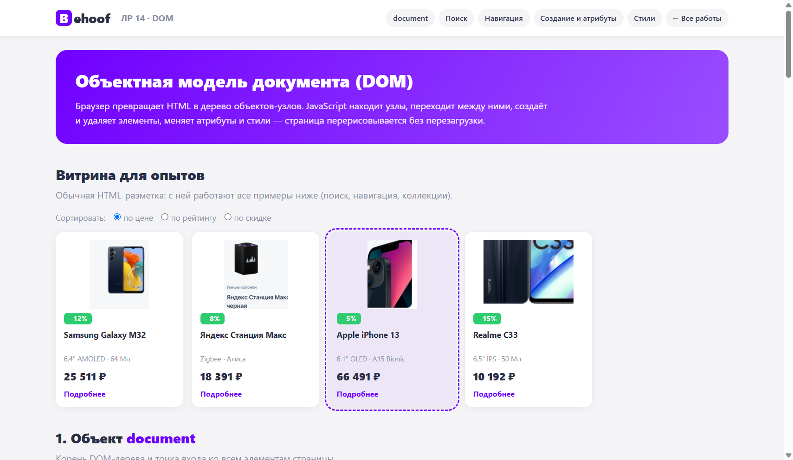
Рисунок 1 — Страница ЛР 14 и витрина для опытов
3.1. Объект document и его коллекции
Таблица свойств document перестраивается при смене readyState; кнопка меняет document.title. Кнопки коллекций выводят document.links, document.anchors, document.images, document.forms и подсвечивают найденные элементы.
Листинг 1 — работа с коллекциями document
$('#doc-links').addEventListener('click', () => {
const links = document.links; // все <a href>
out.textContent = `document.links.length = ${links.length}\n` +
[...links].map((a, i) => `${i}: «${a.textContent.trim()}» → ${a.getAttribute('href')}`).join('\n');
flash(links);
});
$('#doc-anchors').addEventListener('click', () => {
out.textContent = [...document.anchors].map((a) => `<a name="${a.name}">`).join('\n');
});
$('#doc-forms').addEventListener('click', () => {
const chosen = document.forms.sortForm.elements.sort.value; // форма и поле по имени
});

Рисунок 2 — Свойства объекта document
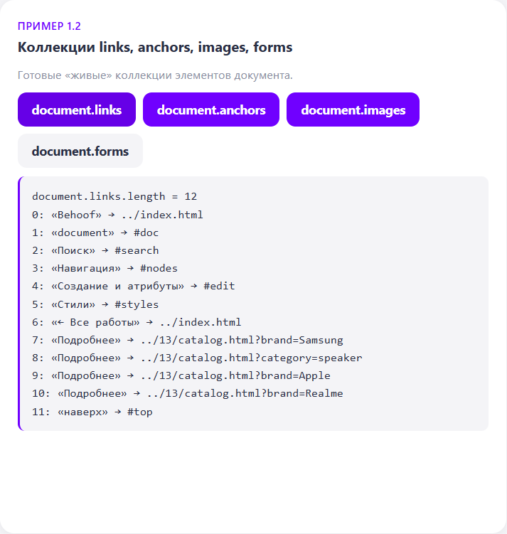
Рисунок 3 — Коллекция document.links
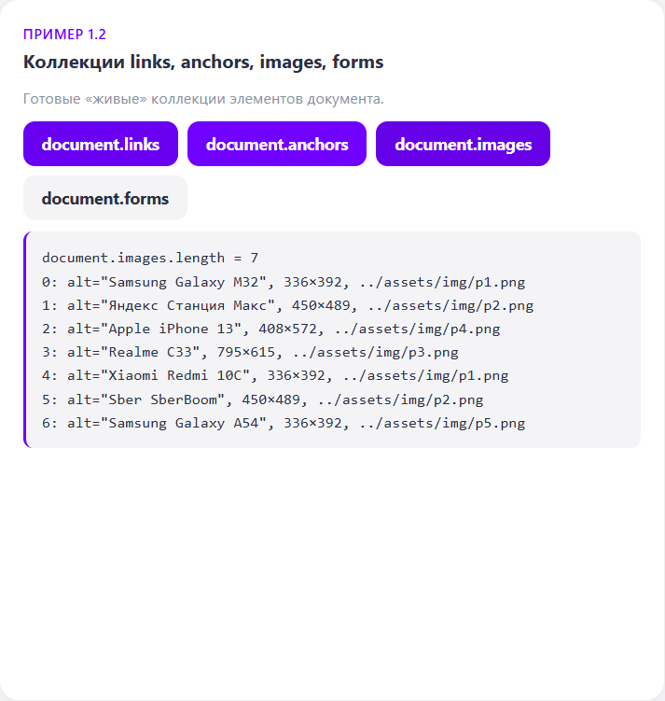
Рисунок 4 — Коллекция document.images
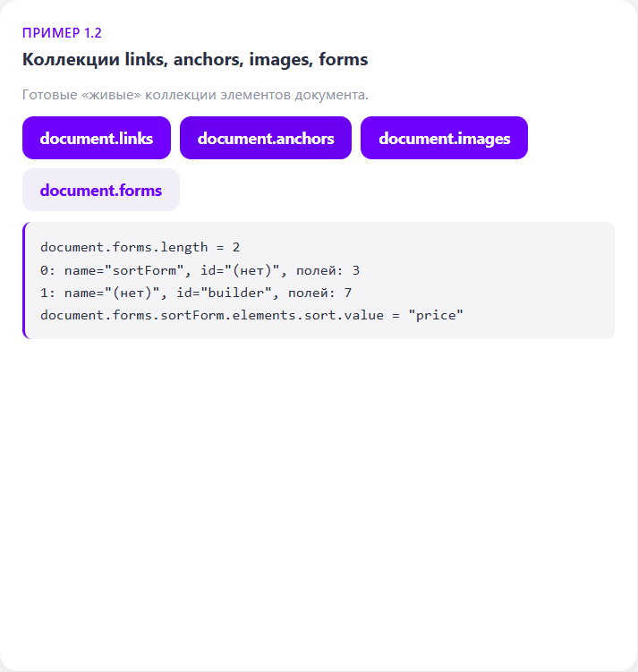
Рисунок 5 — Коллекции document.anchors и document.forms
3.2. Поиск элементов
Для каждого метода поиска есть кнопка: результат (тип коллекции, число найденных, описание элементов) выводится в блок, а элементы обводятся на витрине. Отдельно — поле для ввода любого CSS-селектора (с обработкой SyntaxError при неверном селекторе) и сравнение живой HTMLCollection со статичным NodeList.
Листинг 2 — методы поиска и пользовательский селектор
const methods = {
id: () => [document.getElementById('card-2')],
class: () => document.getElementsByClassName('p-card__price'),
tag: () => showcase.getElementsByTagName('img'),
name: () => document.getElementsByName('sort'),
qs: () => [document.querySelector('.p-card__badge')], // первый подходящий
qsa: () => document.querySelectorAll('[data-category="smartphone"]'),
closest: () => [showcase.querySelector('img[alt*="iPhone"]').closest('.p-card')],
};
try {
const found = [...showcase.querySelectorAll(sel)];
highlight(found);
} catch (err) {
out.textContent = `Ошибка: ${err.name} — «${sel}» не является корректным CSS-селектором`;
}
const live = showcase.getElementsByClassName('p-card'); // живая коллекция
const frozen = showcase.querySelectorAll('.p-card'); // снимок
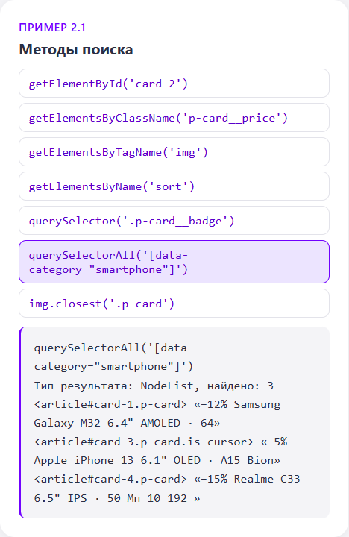
Рисунок 6 — querySelectorAll('[data-category="smartphone"]')
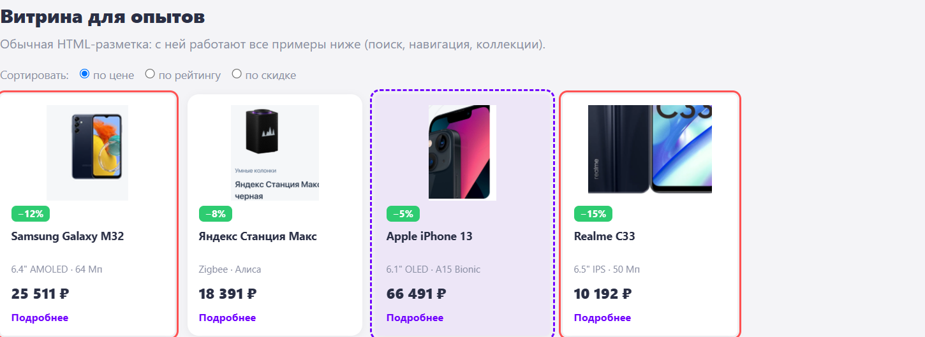
Рисунок 7 — Найденные элементы подсвечены на витрине
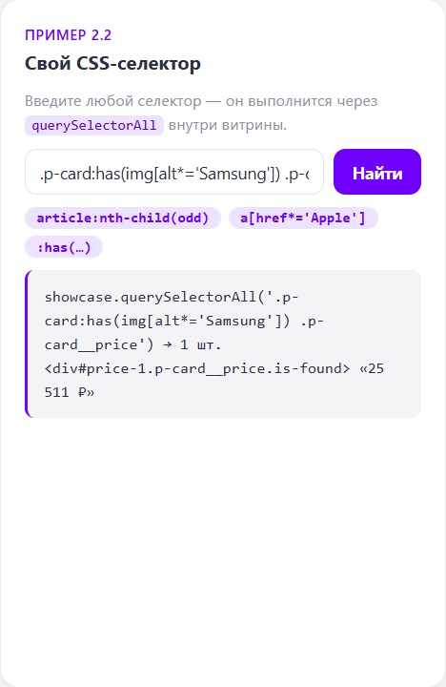
Рисунок 8 — Пользовательский селектор с псевдоклассом :has()
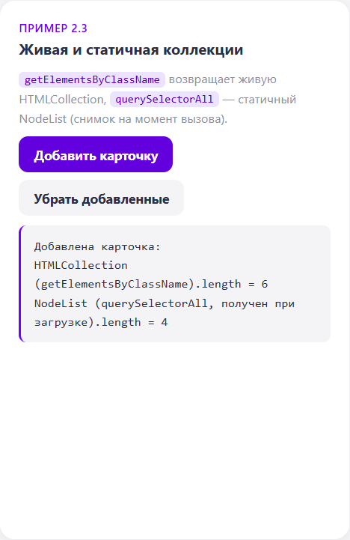
Рисунок 9 — Живая HTMLCollection растёт при добавлении карточек, NodeList — нет
3.3. Объект Node. Навигация по DOM
Дерево узлов (HDOM). Рекурсивная функция обходит childNodes выбранной карточки и строит дерево с типами узлов; флажок показывает или скрывает пробельные текстовые узлы.
Листинг 3 — построение дерева узлов
function buildTree(node, showWs) {
let label;
if (node.nodeType === Node.ELEMENT_NODE) {
const attrs = [...node.attributes].map((a) => ` ${a.name}="${esc(a.value)}"`).join('');
label = `<${node.tagName.toLowerCase()}>${attrs}`;
} else if (node.nodeType === Node.TEXT_NODE) {
const text = node.nodeValue.trim();
if (!text && !showWs) return '';
label = `#text ${text ? '«' + text + '»' : '(пробелы и перенос строки)'}`;
} else if (node.nodeType === Node.COMMENT_NODE) {
label = `#comment «${node.nodeValue.trim()}»`;
}
const kids = [...node.childNodes].map((n) => buildTree(n, showWs)).join('');
return `<li>${label} ${node.nodeType}${kids ? `<ul>${kids}</ul>` : ''}</li>`;
}

Рисунок 10 — Дерево узлов карточки #card-1
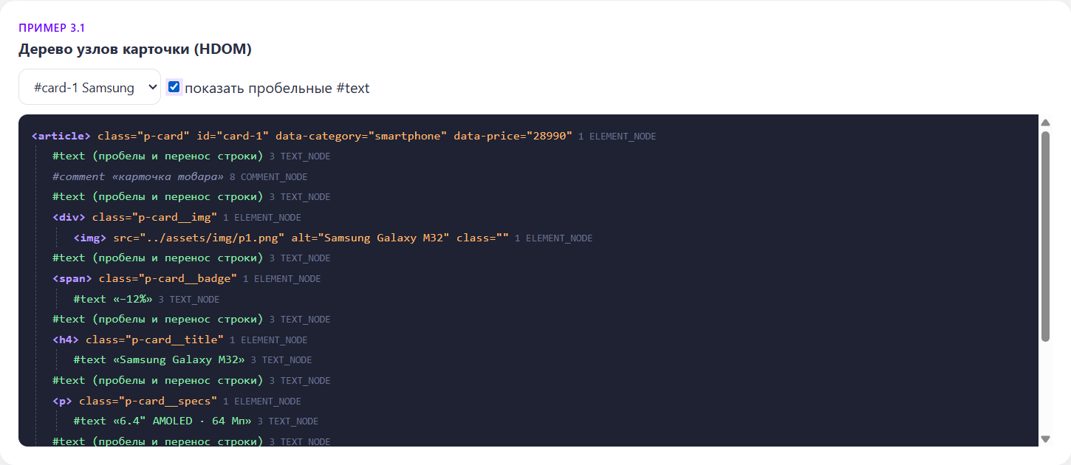
Рисунок 11 — То же дерево с пробельными текстовыми узлами
Навигатор по узлам. Кнопки parentElement, previousElementSibling, nextElementSibling, firstElementChild, lastElementChild перемещают «курсор» по дереву; таблица показывает nodeName, nodeType, parentNode, число childNodes и children, textContent. На рисунках — переход от #card-3 к заголовку товара: firstElementChild → nextElementSibling → nextElementSibling.
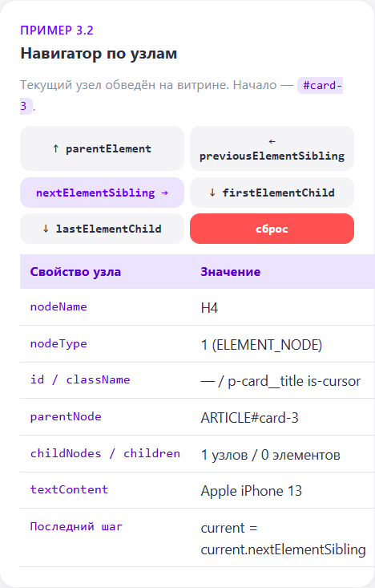
Рисунок 12 — Свойства текущего узла

Рисунок 13 — Текущий узел обведён пунктиром на витрине
Прямое и последовательное обращение — к цене iPhone приходим тремя способами (по id, через nextElementSibling и children, через childNodes с учётом текстовых узлов) и убеждаемся, что это один и тот же узел.
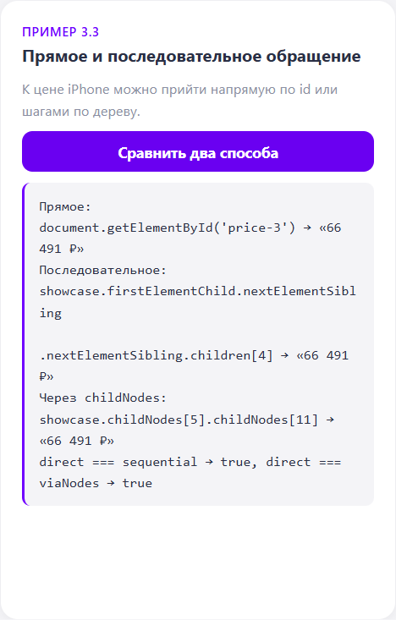
Рисунок 14 — Прямое и последовательное обращение к узлу
3.4. Создание, добавление, замена и удаление элементов. Атрибуты
Конструктор карточки создаёт элементы через createElement, заполняет textContent, src, alt, dataset и вставляет в «Мою витрину» методами append() (в конец), prepend() (в начало), а также глубоко копирует карточку cloneNode(true). На карточках есть кнопки replaceWith() («Продано») и remove(), очистка витрины — removeChild() в цикле. События кнопок обрабатываются делегированием — одним обработчиком на контейнере.
Листинг 4 — создание и вставка элемента
function createCard({ title, price, discount, image }) {
const card = document.createElement('article');
card.className = 'p-card';
card.id = `my-card-${++counter}`;
card.setAttribute('data-price', price);
card.dataset.discount = discount; // то же, что setAttribute('data-discount', …)
const img = document.createElement('img');
img.src = `../assets/img/${image}`;
img.alt = title;
const h4 = document.createElement('h4');
h4.textContent = title; // безопасно: HTML не выполняется
card.append(img, h4, priceEl, actions); // сразу несколько потомков
return card;
}
shelf.append(createCard(data)); // в конец
shelf.prepend(createCard(data)); // в начало
Листинг 5 — замена, удаление и очистка
shelf.addEventListener('click', (e) => {
const card = e.target.closest('.p-card');
if (e.target.dataset.act === 'replace') {
const sold = document.createElement('div');
sold.className = 'sold';
sold.textContent = 'Продано';
card.replaceWith(sold);
} else if (e.target.dataset.act === 'remove') {
card.remove();
}
});
while (shelf.firstChild) shelf.removeChild(shelf.firstChild);
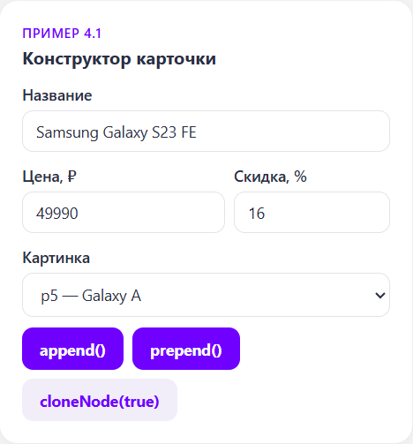
Рисунок 15 — Конструктор карточки
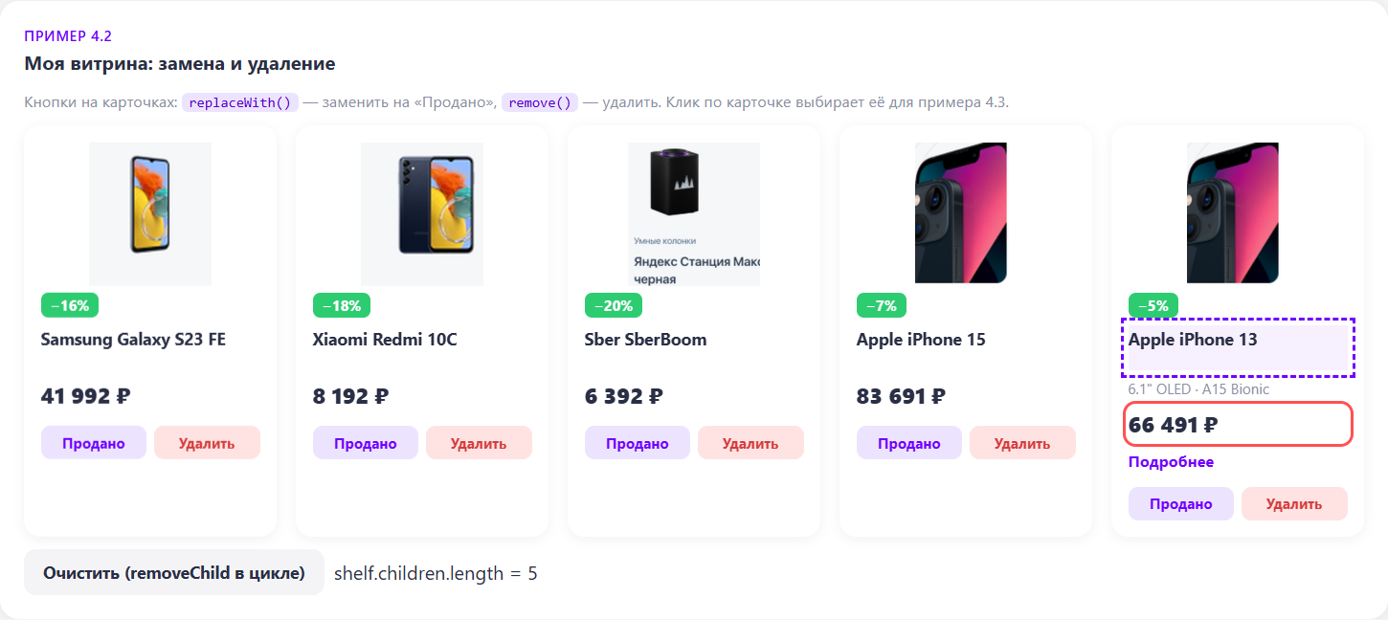
Рисунок 16 — Карточки, добавленные append(), prepend() и cloneNode()
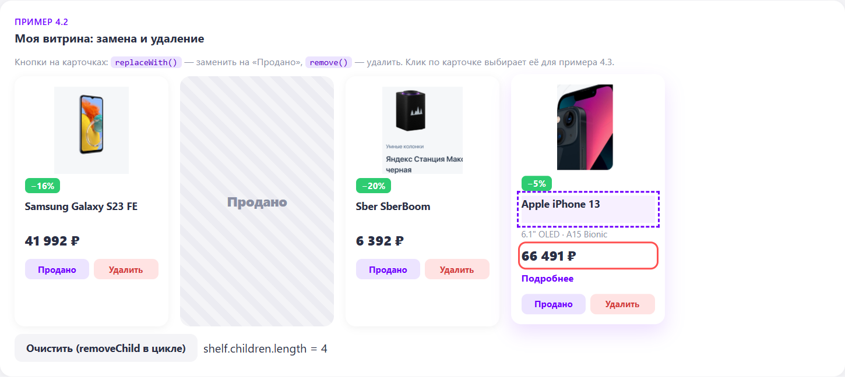
Рисунок 17 — Вторая карточка заменена на «Продано», четвёртая удалена
Управление атрибутами. Для выбранной карточки выводится коллекция el.attributes, кнопки вызывают setAttribute('data-hit', 'true') (CSS-правило [data-hit="true"] показывает значок «ХИТ»), removeAttribute(), меняют title и src картинки; выводятся hasAttribute(), getAttribute() и объект dataset.
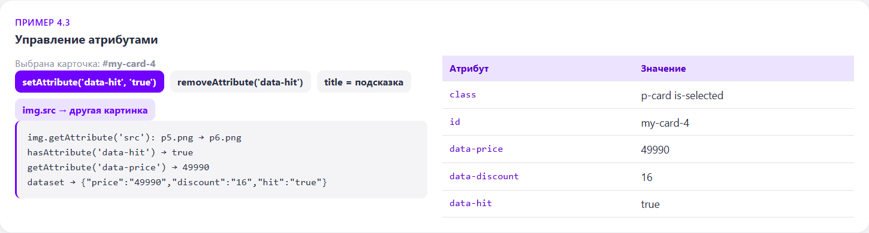
Рисунок 18 — Атрибуты выбранной карточки после setAttribute и смены src
3.5. Изменение стиля элементов
Ползунки и выбор цвета меняют style.fontSize, style.borderRadius, style.backgroundColor карточки-предпросмотра и показывают итоговый style.cssText; кнопки переключают классы через classList.toggle(); выбор цвета бренда меняет CSS-переменную --brand у элемента <html> через style.setProperty() — перекрашивается вся страница, а getComputedStyle() показывает вычисленные значения.
Листинг 6 — управление стилями
title.style.fontSize = $('#st-size').value + 'px';
preview.style.borderRadius = $('#st-radius').value + 'px';
preview.style.backgroundColor = $('#st-bg').value;
const on = preview.classList.toggle('is-sale');
document.documentElement.style.setProperty('--brand', color);
const cs = getComputedStyle(btn);
console.log(cs.backgroundColor, cs.fontSize, cs.padding);
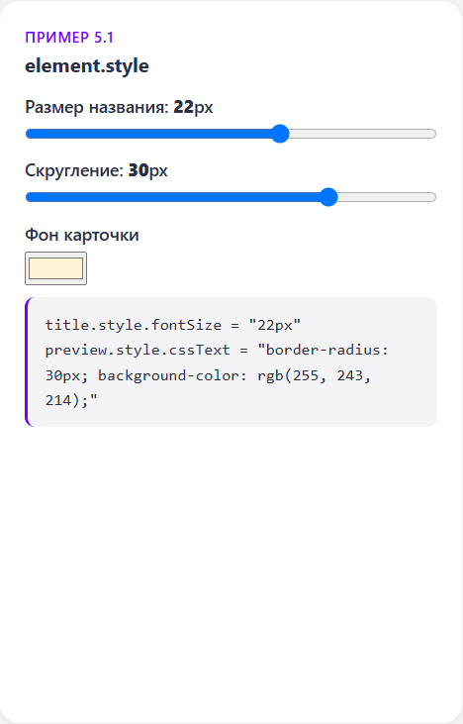
Рисунок 19 — Встроенные стили через element.style
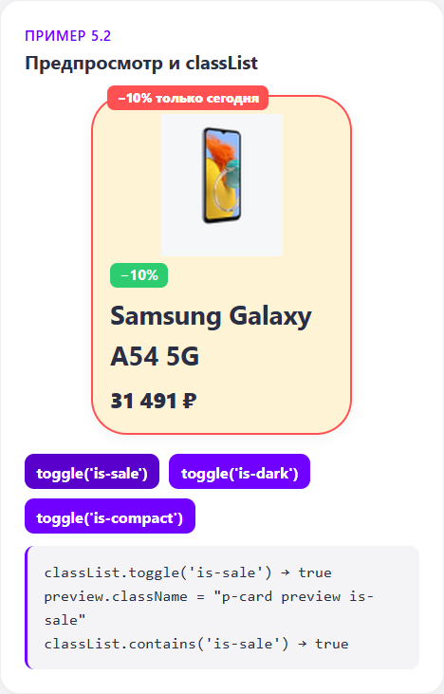
Рисунок 20 — Переключение классов через classList
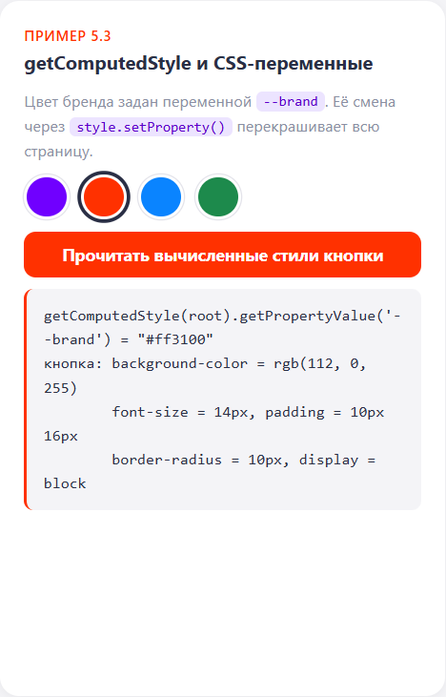
Рисунок 21 — CSS-переменная --brand и getComputedStyle
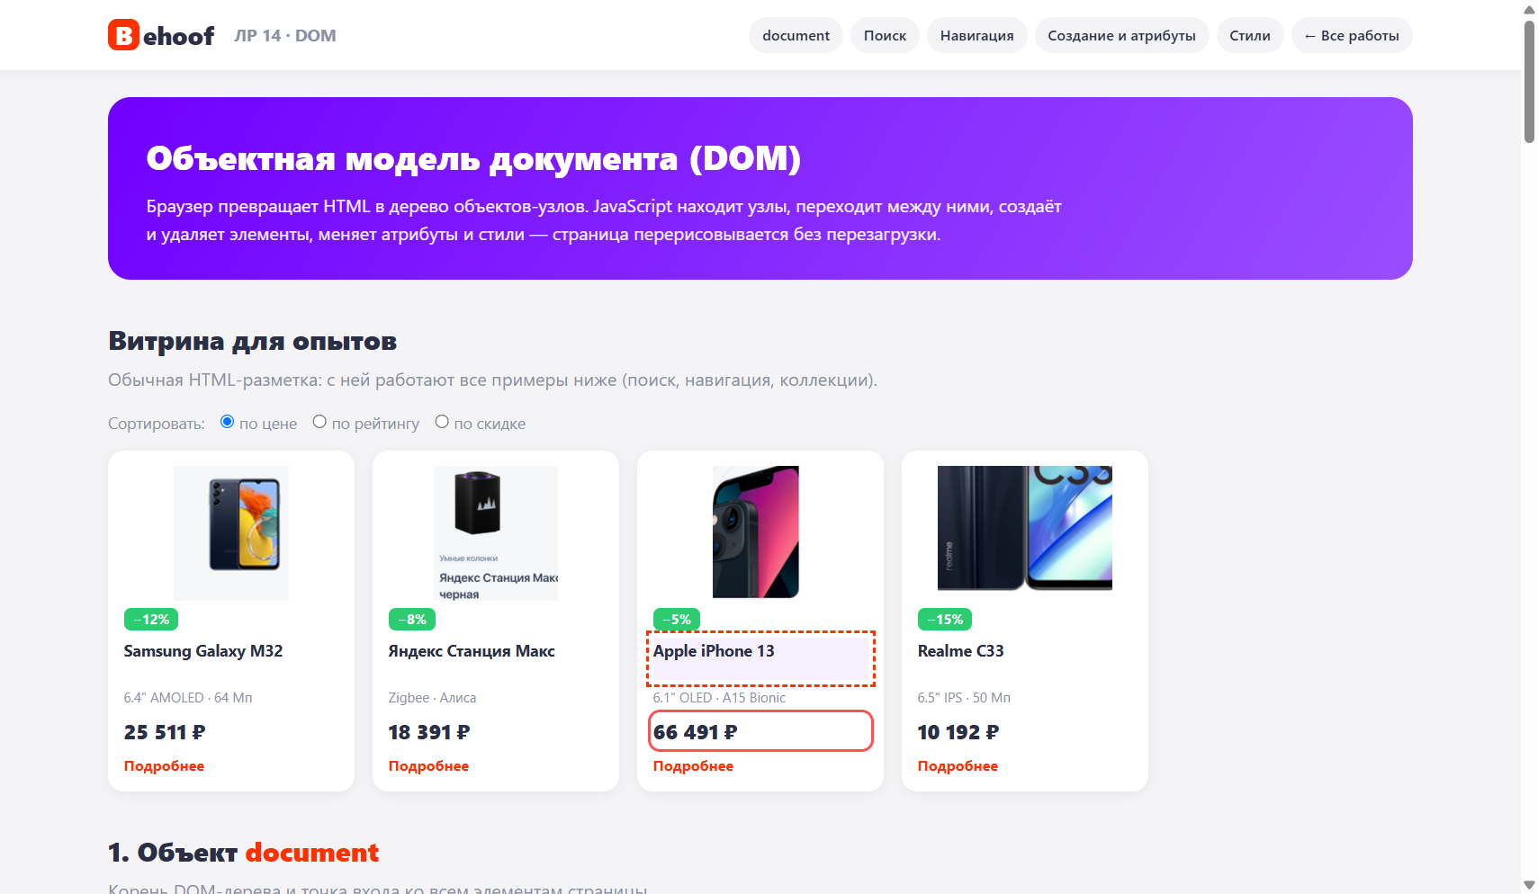
Рисунок 22 — Страница после смены цвета бренда
4. Вывод
В ходе работы изучена объектная модель документа: свойства и коллекции объекта document, методы поиска элементов, живые и статичные коллекции, типы узлов и навигация по дереву (родитель, потомки, братья), прямое и последовательное обращение к узлам, создание, вставка, клонирование, замена и удаление элементов, управление атрибутами и dataset, изменение стилей через style, classList, CSS-переменные и getComputedStyle. Все примеры выполнены на витрине интернет-магазина «Behoof».

